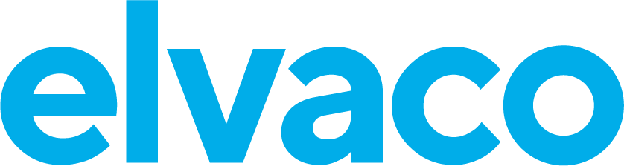

### Pressmeddelande

2020-03-27

Elvaco AB kvalitets- och miljöcertifierade ISO 9001 & ISO 14001.

*Elvaco erbjuder öppna helhetslösningar för energimätning som hjälper våra kunder att utveckla sin verksamhet på ett hållbart sätt. Vi är specialiserade inom kommunikationslösningar och infrastruktur, allt från mätare och sensorer till molnbaserade system och tjänster.*

## Om införandet av ISO 9001 & ISO 14001

”De största utmaningarna har varit att ta tid från den hektiska vardagen till att arbeta med vårt kvalitetssystem, att arbetet drar ut på tiden”, berättar Daniel Åkesson, COO och ansvarig för att driva ISO-projektet.

## Kundkrav uppfylldes och bättre styrning på dokumentation

Störst nytta, förutom att ISO-certifieringen varit ett kundkrav, är att vi nu har ett gemensamt kvalitets- och miljöledningssystem som guidar alla anställa i det dagliga arbetet för att på så sätt säkra kvalitet i allt vi gör. Framförallt var diskussionerna om var dokumentation kopplat till ledningssystemet i företaget skulle ligga nyttiga, och detta har gjort det enklare att hitta dokument.

## Värdefullt med extern kompetens

Daniel fortsätter: ”Det var otroligt värdefullt för oss att få hjälp av någon med djup kompetens inom området, gav både bättre förståelse och riktning i arbetet.”

## Om Elvaco

1984 grundades företaget av Vaclav Vonasek som var en dedikerad entreprenör och specialist inom elektronik och inbyggda lösningar.

1986 levererades de första produkterna inom affärsområdet energimätning.

2008 genomförde Elvaco en strategisk förändring för att skapa lösningar som var helt öppna och standardiserade. Tillsammans med stora mätartillverkare som partners, började Elvaco leverera tusentals gateways med snabb tillväxt.

2014 beslutade familjen Vonasek att hitta en långsiktig investeringspartner och 2014 förvärvades Elvaco AB av Investment AB Latour.

2019 har Elvaco över 40 anställda och når över 12 miljoner euro i intäkter.

Energimätning & energieffektivisering i byggnader. Segment: El, fjärrvärme/fjärrkyla, gas, vatten, fastighet och närliggande branscher. Distributörer i Europa och Mellanöstern.

Kontaktuppgifter:

**Elvaco AB**

Daniel Åkesson, COO

Telefon 0300-302 50

[Daniel.akesson@elvaco.se](mailto:Daniel.akesson@elvaco.se)

**Certway AB**

Marie Jansson (försäljning)

08-449 87 49

[marie@certway.se](mailto:marie@certway.se)

Monika Källström (konsult)

076 - 369 43 50

[monika@certway.se](mailto:monika@certway.se)